SEGUNDA SESIÓN EXTRAORDINARIA
COMISIÓN PERMANENTE ESTATAL
24 DE JUNIO DE 2022
----------------------------------------------------------------------------------------------------------------------------------------------------------------- ACTA ----------------------------------------------------------------------------------------------------------------------------------------------------------------------------En la Guadalajara, Jalisco, siendo las 17 horas con 50 minutos, del día 24 de Febrero de 2022, se reunieron en una plataforma de videoconferencias, los integrantes de la Comisión Permanente Estatal, según la lista de asistencia que se adjunta al presente documento que forma parte integrante de la presente acta.-----------------------------------------------------------------------------------------------La Sesión fue presidida por la Presidenta del Comité Directivo Estatal Diana Araceli González Martínez, quien estuvo asistida por Adenawer González Fierros, en su carácter de Secretario General del Comité referido.----------------------Dicho esto se hace constar que la Segunda Sesión
Extraordinaria de la Comisión Permanente Estatal del Partido Acción Nacional en Jalisco, se desarrolló previa emisión y publicación de una Convocatoria que contuvo el siguiente: ---------------------------------------------------------------------------
-------------------------------------------- ORDEL DEL DÍA ----------------------------------------------
-----------------------------------------------------------------------------------------------------------------
- Lista de asistencia.
- Declaración de quórum.
- Justificación de inasistencias.
- Aprobación del orden del día.
- Mensaje por parte de la Presidenta del Comité Directivo Estatal.
- Presentación y en su caso, aprobación de la conformación de Delegaciones Municipales en el estado de Jalisco.
- Ratificación de los nombramientos de Secretarías del Comité Directivo Estatal.
- Clausura.

1.-LISTA DE ASISTENCIA.------------------------------------------------------------------------------------------------------------------------------------------------------------El registro de los integrantes de la Comisión Permanente Estatal fue abierto desde las 17:30 horas, del día 24 de Junio de 2022, tal y como obra en las constancias de registro virtuales que forman parte integrante de la presente acta, en dicho registro se manifestaron presentes: DIANA ARACELI GONZÁLEZ MARTÍNEZ, ADENAWER GONZÁLEZ FIERROS, JUAN PABLO COLÍN AGUILAR, ALEJANDRO DE ANDA LOZANO, ALMA REBECA MARTÍNEZ GUTIÉRREZ, MARICELA ACEVES FLORES, ÁLVARO FABIAN ALATORRE RODRÍGUEZ, IRMA DE ANDA LICEA, MIGUEL ANGEL ESQUIVIAS ESQUIVIAS, ADRIÁN ALEJANDRO FLORES VÉLEZ, ALEXIS ABRAHAM FLORES TEJEDA, YANNETH GAMBOA PINEDO, SALVADOR GÓMEZ DE DIOS, RICARDO IVÁN GONZÁLEZ GARCÍA, GLORIA IDALIA GONZÁLEZ DE LEÓN, GABRIELA GONZÁLEZ RAMÍREZ, CESAR OCTAVIO MADRIGAL DÍAZ, LILIA MARTÍN NERI, BEATRIS MIRAMONTES RIVERA, MIRELLE ALEJANDRA MONTES AGREDANO, JOSÉ ANTONIO MUNGUÍA JIMÉNEZ, LILIA PONCE JAUREGUI, GUADALUPE ROMO ROMO, CLAUDIA IMELDA SALDAÑA ASCENCIO, GLORIA EDITH SOLTERO BARAJAS.-------------------------------------------------------------------------------------------------------------------------------

2.-DECLARACIÓN DE QUÓRUM. --------------------------------------------------------------------------------------------------------------------------------------------------ADENAWER GONZÁLEZ FIERROS Declaró con fundamento en los artículo 67 y 68 de los Estatutos Generales vigentes, y del artículo 38 del Reglamento de Órganos Estatales y Municipales del Partido Acción Nacional y de conformidad con lo contenido en las providencias SG/090/2021, que existe el quórum legal para sesionar, contando al momento con 25 (veinticinco) de un total de 38 (treinta y ocho) integrantes de la Comisión Permanente Estatal, por lo que se puede sesionar válidamente.--------------------------------------------------------------------------------------------------------------------------------------

3.-JUSTIFICACIÓN DE INASISTENCIAS. --------------------------------------------------------------------------------------------------------------------------------------------ADENAWER GONZÁLEZ FIERROS Conforme el número 3 del orden del día y dando seguimiento al mismo, pone a consideración de los integrantes de la Comisión presentes, el justificar las inasistencias de los siguientes integrantes: FAVIOLA JACQUELINE MARTÍNEZ MARTÍNEZ, propuesta que fue APROBADA POR UNANIMIDAD DE VOTOS. ------------------------------------------------------------------------------------------------------------------------------------------------------

4.-APROBACIÓN DEL ORDEN DEL DÍA---------------------------------------------------------------------------------------------------------------------------------------------ADENAWER GONZÁLEZ FIERROS En cumplimiento al punto número 4 correspondiente a la APROBACIÓN DEL ORDEN DEL DÍA, puso a consideración de los integrantes de la Comisión Permanente Estatal su aprobación, en vista de que fue enviado de forma electrónica a los correos electrónicos y chat de WhatsApp de los integrantes de la Comisión Permanente Estatal, y no habiendo ninguna observación, se aprueba por UNANIMIDAD para quedar como sigue: ----------------------------------------------------------------------------------------------
- Lista de asistencia.
- Declaración de quórum.
- Justificación de inasistencias.
- Aprobación del orden del día.
- Mensaje por parte de la Presidenta del Comité Directivo Estatal.
- Presentación y en su caso, aprobación de la conformación de Delegaciones Municipales en el estado de Jalisco.
- Ratificación de los nombramientos de Secretarías del Comité Directivo Estatal.
- Clausura.

5.-MENSAJE DE LA PRESIDENTA DEL COMITÉ DIRECTIVO ESTATAL. --------------------------------------------------------------------------------------------------------------ADENAWER GONZÁLEZ FIERROS SECRETARIO GENERAL DEL COMITÉ DIRECTIVO ESTATAL DEL PAN JALISCO, da uso a la voz y la cede a la PRESIDENTA DEL COMITÉ DIRECTIVO ESTATAL DEL PAN JALISCO DIANA ARACELI GONZÁLEZ MARTINEZ, que dirige unas palabras a los integrantes del Comité Directivo Estatal.--------------------------------------------------------------------------------------------------------------------------------------------------------------------------

6.-PRESENTACIÓN Y EN SU CASO, APROBACIÓN DE LA CONFORMACIÓN DE DELEGACIONES MUNICIPALES EN EL ESTADO DE JALISCO. ---------------------------------------------------------------------------------------------------En el desarrollo del sexto punto del orden del día, el Secretario General del Comité Directivo Estatal del Partido Acción Nacional en Jalisco, Adenawer González Fierros, sometido a votación la participación en esta sesión del Director de Fortalecimiento Interno Humberto Salcido, para que realice la presentación que al punto del orden del día respecta, propuesta que fue APROBADA POR UNANIMIDAD DE VOTOS de los miembros presentes, acto seguido, el director de Fortalecimiento Interno, en uso de la voz, realiza una presentación, misma que se inserta a la letra a continuación.---------------------------------------------------------------------------------------------

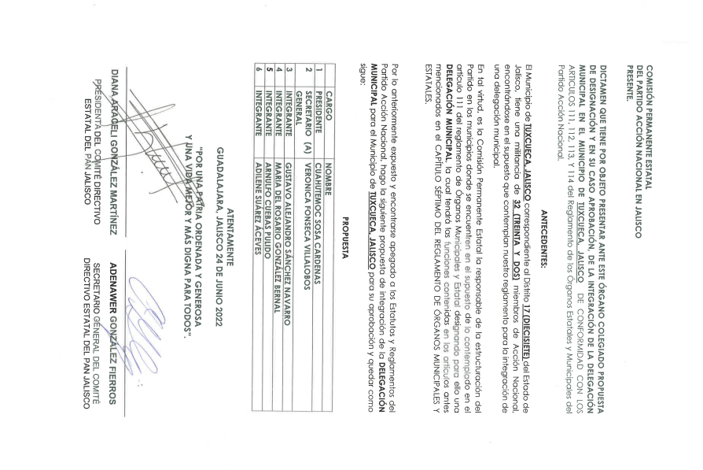
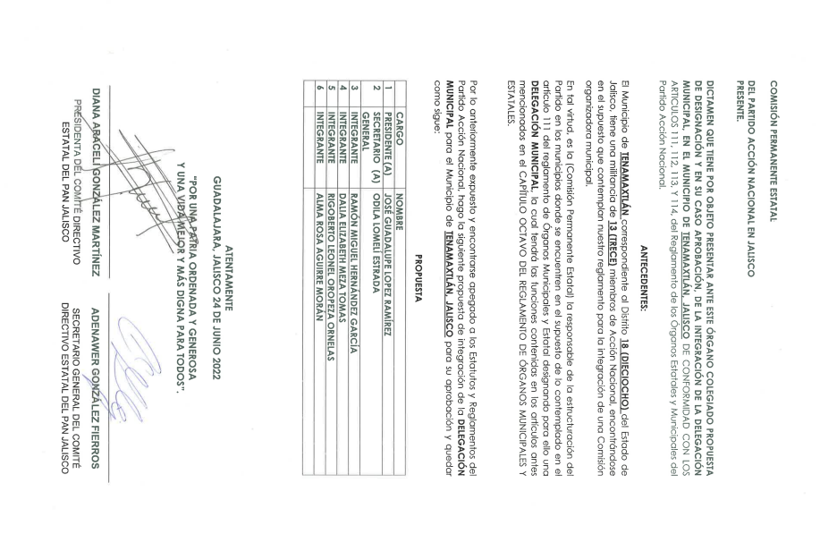
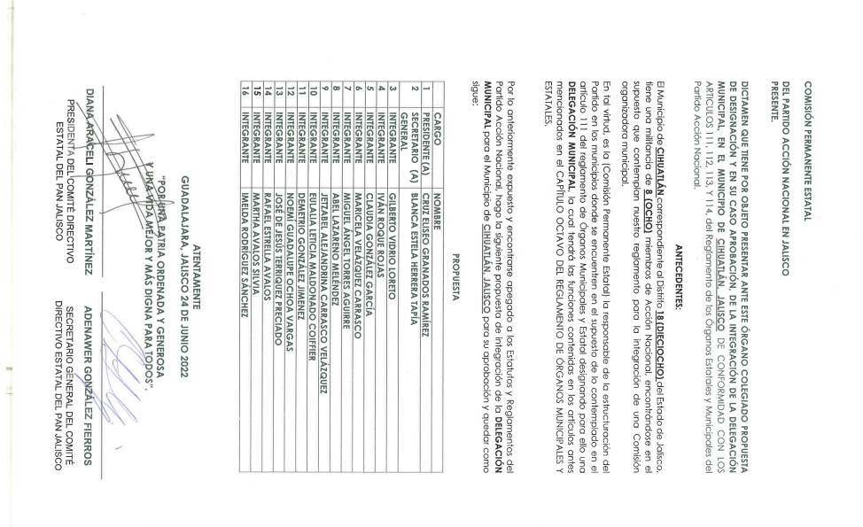
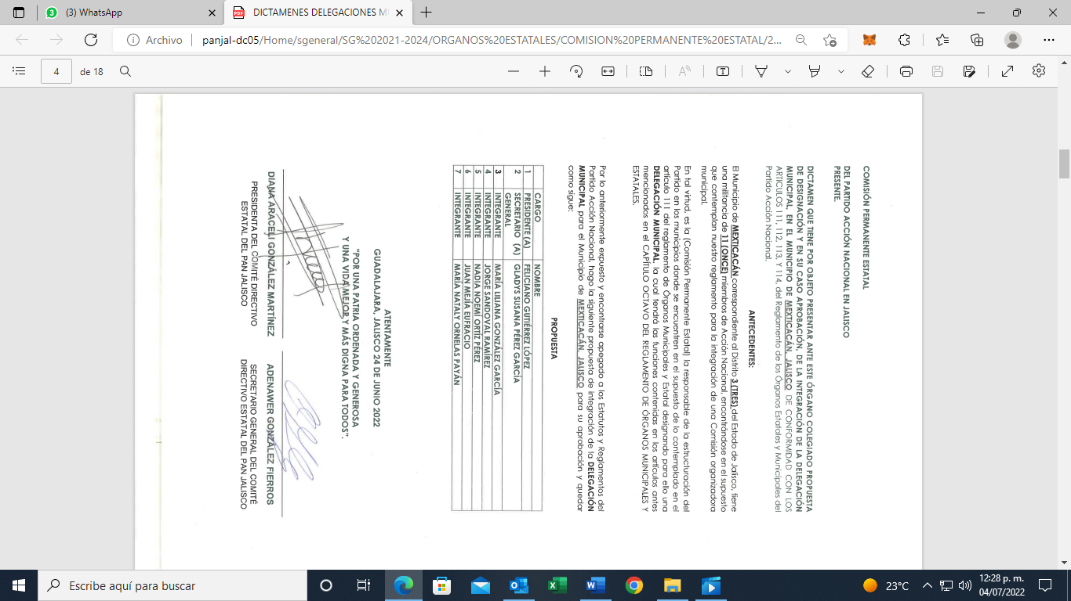
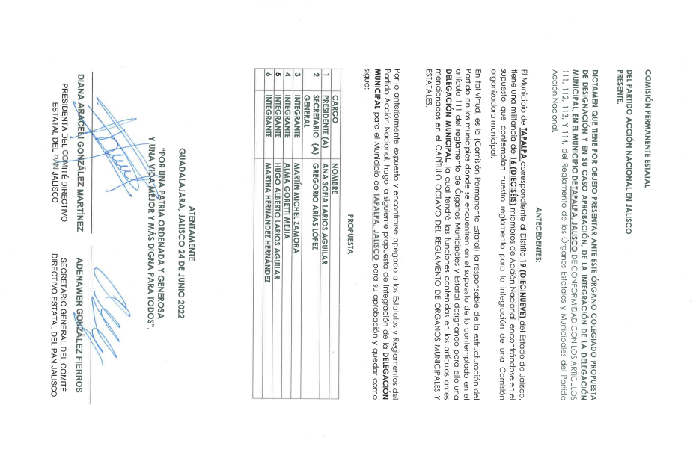

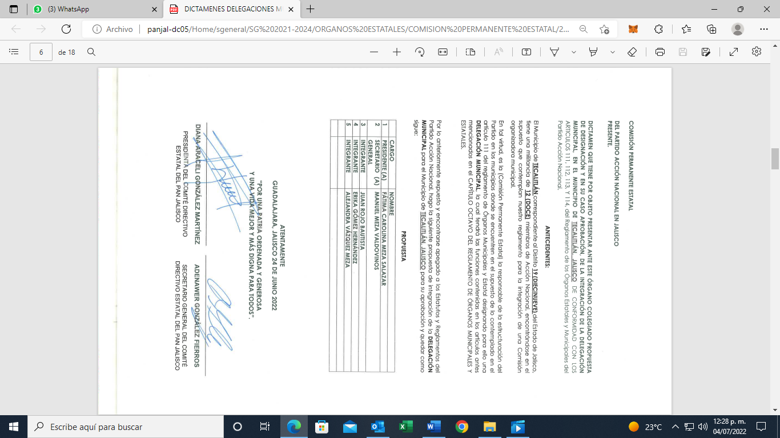
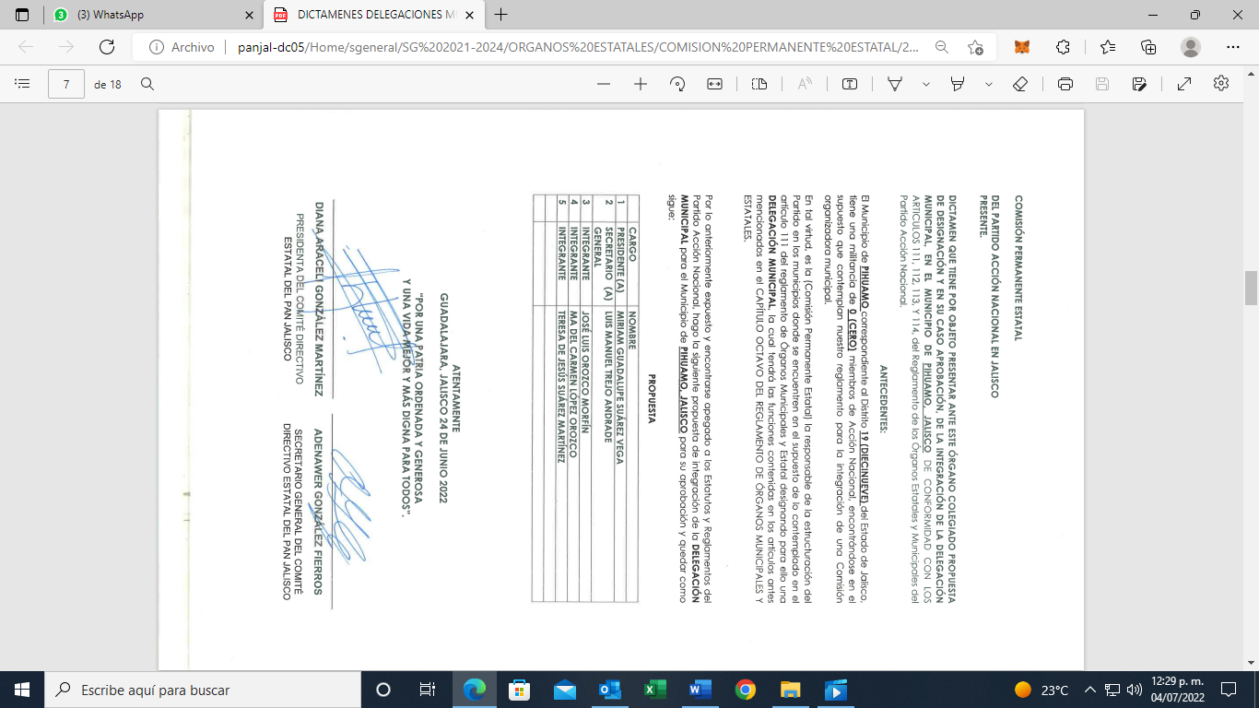
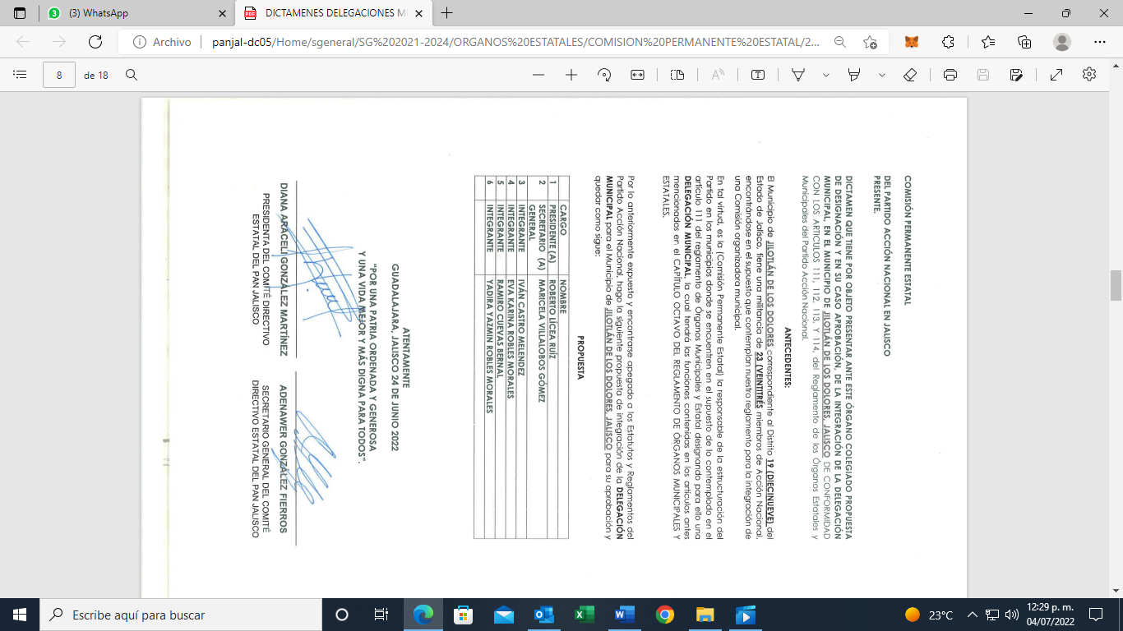
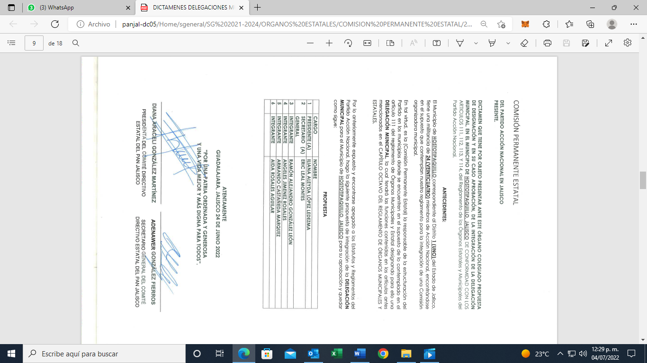
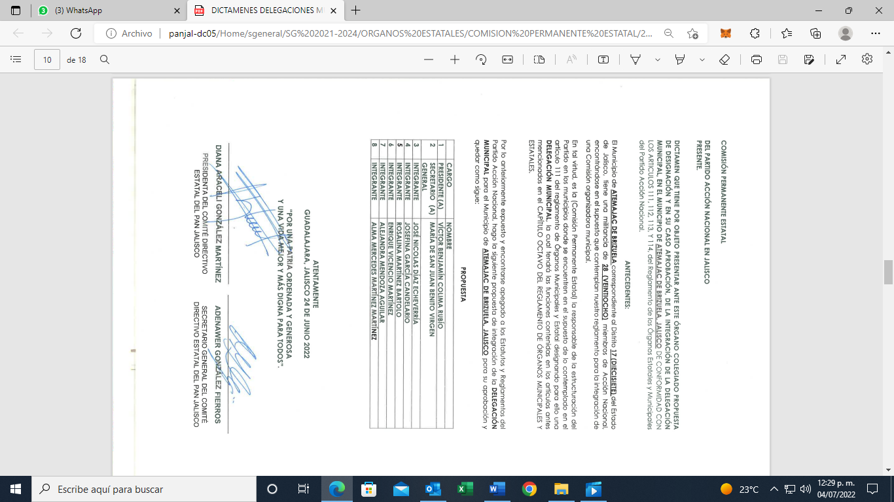
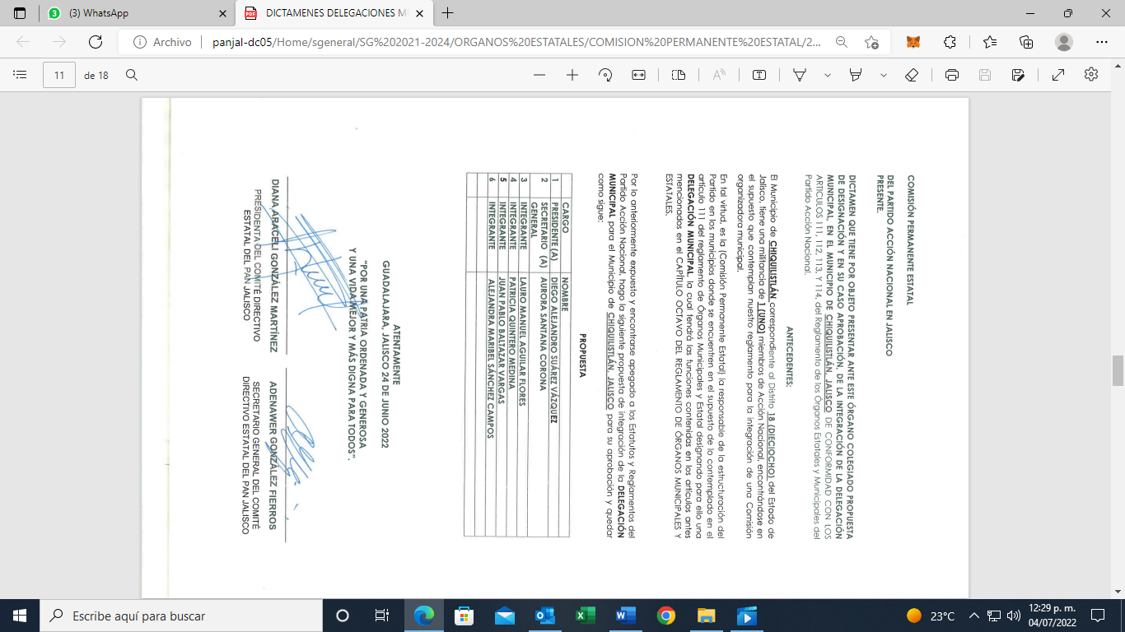
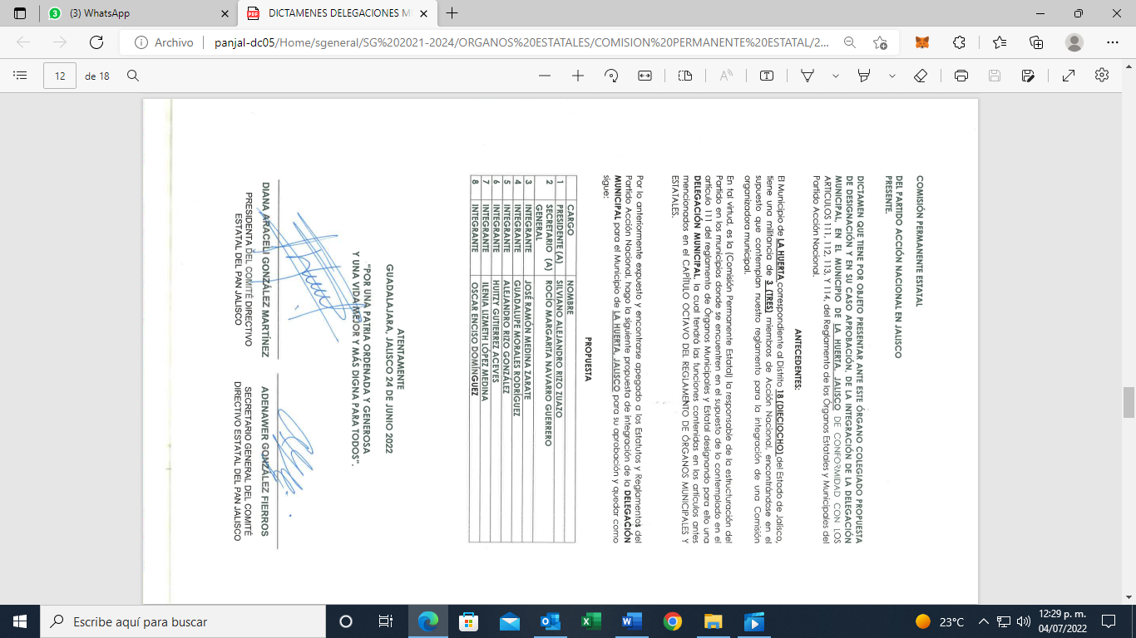
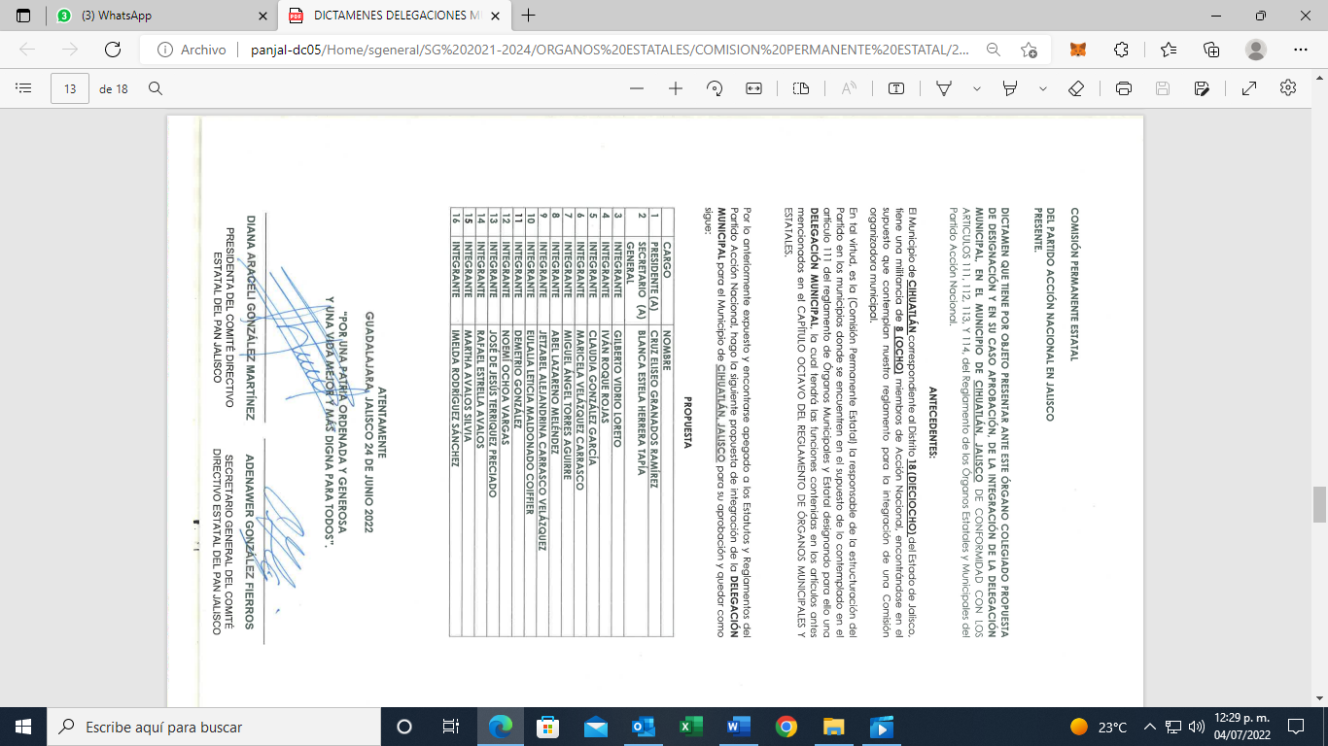
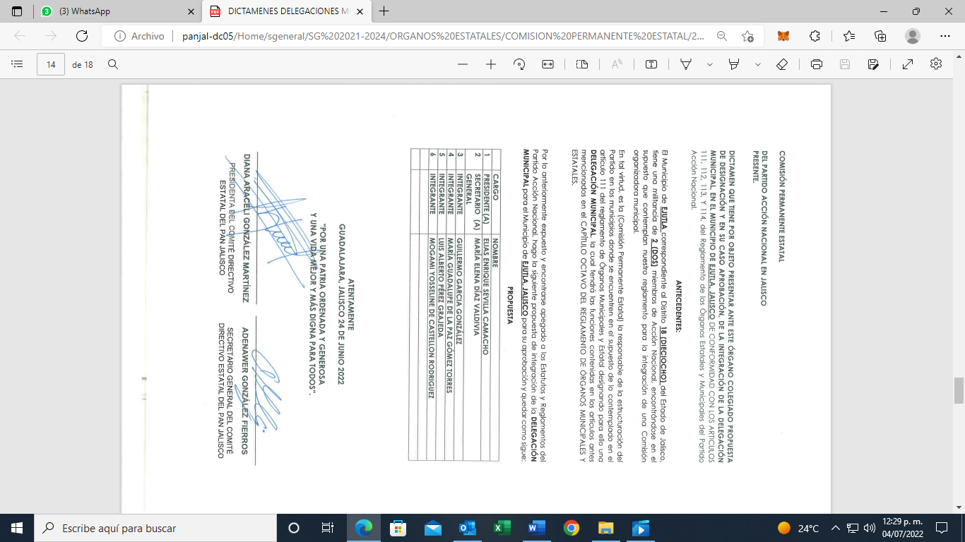
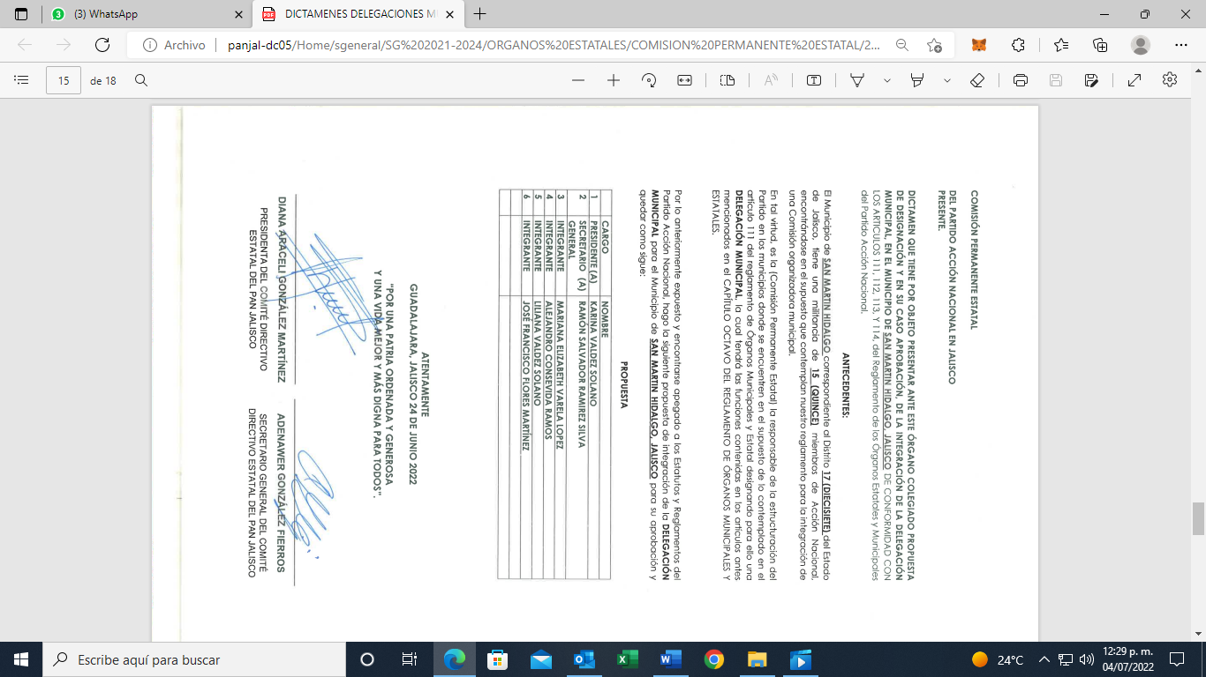
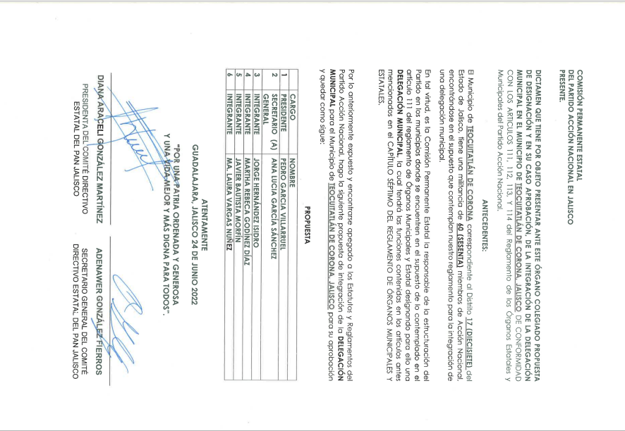
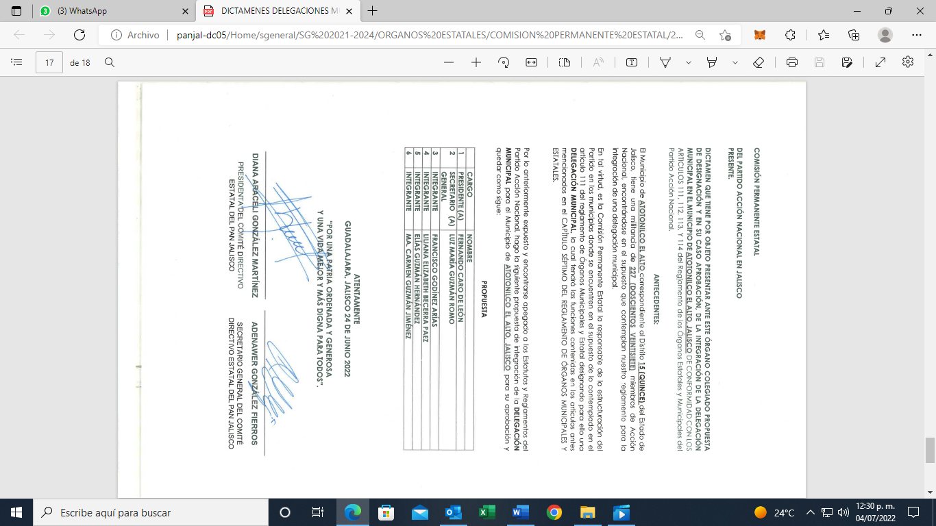
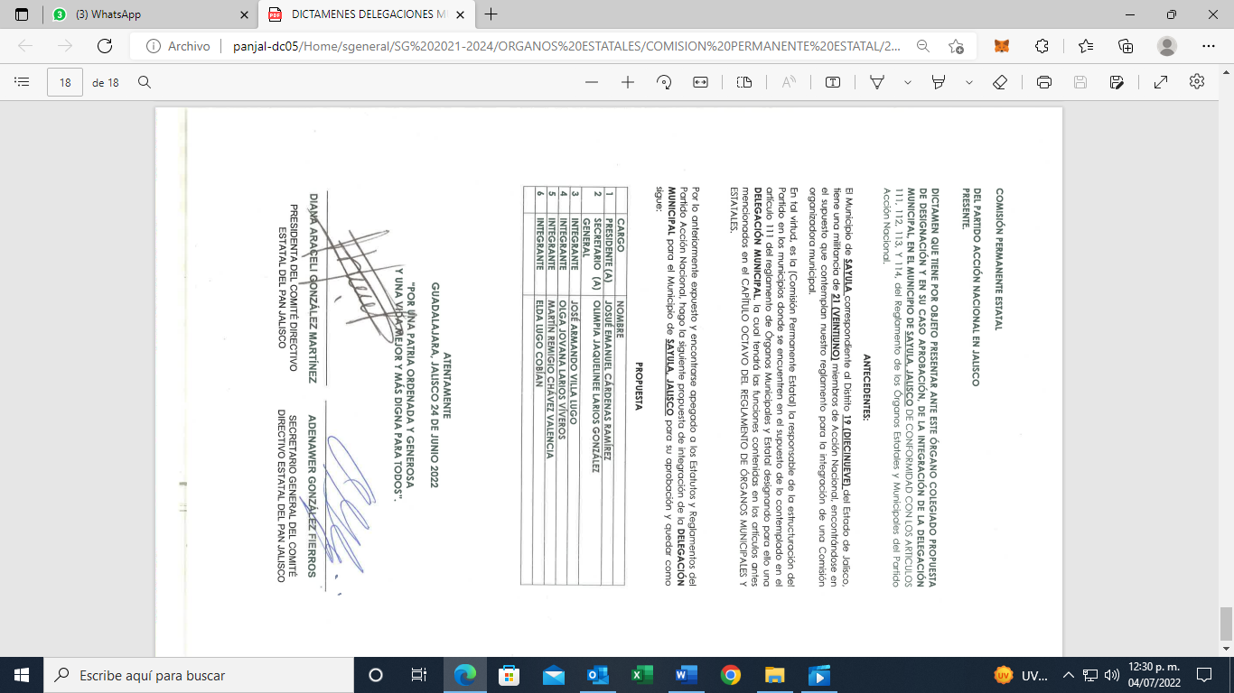

-----------------------------------------------------------------------------------------------------------Realizada la presentación por parte del Director de fortalecimiento interno Humberto Salcido Nava, el Secretario General del Comité aprobación de la integración de las anteriormente expuestas delegaciones municipales, propuesta que fue APROBADA POR UNANIMIDAD DE VOTOS DE LOS INTEGRANTES DE LA COMISIÓN PERMANENTE ESTATAL. ------------------------------------------------------------------------------------------------------------------------------------------------------------------------------

7.-RATIFICACIÓN DE LOS NOMBRAMIENTOS DE SECRETARÍAS DEL COMITÉ DIRECTIVO ESTATAL.---------------------------------------------------------------------------------------------------------------------------------------------------------------- El Secretario General del Comité Directivo Estatal del Partido Acción Nacional Adenawer González Fierros, cede el uso de la voz a la presidenta del Comité Directivo Estatal Diana Araceli González Martínez para que en uso de la voz, realice la presentación de las propuestas de nombramientos que fueron aprobadas por parte del Comité Directivo Estatal dentro de la Cuarta Sesión Extraordinaria de Dicho órgano, las cuales, se presentan a continuación para su ratificación.----------------------------------------------------------------------------------------------------------------------------
TITULAR | SECRETARÍA
ROLANDO DE LA TORRE MARTÍNEZ | SECRETARÍA DE ASUNTOS INDÍGENAS Y AFROMEXICANOS
MARIANA DEL CARMEN HURTADO LUNA | SECRETARÍA DE IGUALDAD Y DESARROLLO HUMANO
ALMA ANGELINA ESTRADA JIMÉNEZ | SECRETARÍA DE VINCULACIÓN CON EL SECTOR RELIGIOSO Y FAMILIA
JOSÉ GUADALUPE TEJEDA | SECRETARÍA DE ATENCIÓN A LA MILITANCIA Y PROMOCIÓN DEL VOLUNTARIADO
KARINA LIZETTE MORALES PÉREZ | SECRETARÍA DE PROMOCION DEL DEPORTE
OLIVIA RUELAS CHAVARIN | SECRETARÍA DE ENERGÍAS LIMPIAS, DESARROLLO SUSTENTABLE Y MEDIO AMBIENTE
ABEL HERNÁNDEZ MÁRQUEZ | SECRETARÍA DE ESTUDIOS Y ANÁLISIS ESTRATÉGICO
-----------------------------------------------------------------------------------------------------------Realizada la presentación por parte de la Presidenta del Comité Directivo Estatal Diana Araceli González Martínez, el Secretario General del Comité Directivo Estatal Adenawer González Fierros, somete a votación la ratificación de los nombramientos aprobados por parte de los integrantes del Comité Directivo Estatal, ratificación que fue APROBADA POR UNANIMIDAD DE VOTOS DE LOS INTEGRANTES DE LA COMISIÓN PERMANENTE ESTATAL. -------------------------------------------------------------------------------------------------------------------------------------------------------------

8.-CLAUSURA: ----------------------------------------------------------------------------Siendo las 18 horas con 31 minutos del día 24 de Junio del año 2022, la Presidenta del Comité Directivo Estatal DIANA ARACELI GONZÁLEZ MARTÍNEZ, da por clausurada la Segunda Sesión Extraordinaria del Comisión Permanente Estatal del Partido Acción Nacional en el Estado de Jalisco.-------------------------------------------------------------------------------------------------------------------------------------------

A T E N T A M E N T E

Guadalajara, Jalisco a 24 de Junio del 2022.

“POR UNA PATRIA ORDENADA Y GENEROSA
Y UNA VIDA MEJOR Y MÁS DIGNA PARA TODOS”.

ADENAWER GONZÁLEZ FIERROS
SECRETARIO GENERAL DEL COMITÉ DIRECTIVO ESTATAL DE ACCIÓN NACIONAL EN JALISCO

DIANA ARACELI GONZÁLEZ MARTÍNEZ
PRESIDENTA DEL COMITÉ DIRECTIVO ESTATAL DE ACCIÓN NACIONAL EN JALISCO

CUARTA SESIÓN EXTRAORDINARIA
COMITÉ DIRECTIVO ESTATAL DEL PAN JALISCO
24 DE JUNIO DEL 2022
--------------------------------------------------------------------------------------------------------------------------------------------------- ACTA -------------------------------------------------------------------------------------------------------------------------------------------------------------En la Guadalajara, Jalisco, siendo las 17 horas con 03 minutos, del día 24 de Junio de 2022, se reunieron mediante la plataforma de videoconferencias Telmex, los integrantes del Comité Directivo Estatal, de conformidad a la convocatoria que se notificó en tiempo y forma a la totalidad de los integrantes del Comité Directivo Estatal, según la lista de asistencia que se adjunta al presente documento que forma parte integrante de la presente acta.---------------------------------------------------------------------------------------------------------------------------------------------------------------------La sesión fue presidida por la Presidenta del Comité Directivo Estatal Diana Araceli González Martínez, quien estuvo asistida por Adenawer González Fierros, en su carácter de Secretario General del Comité referido.------------------------------------------------------------------------------------------------------------------------------------------------------------------------------------------------------Dicho esto se hace constar que la sesión extraordinaria del Comité Directivo Estatal del Partido Acción Nacional en Jalisco, se desarrolló previa emisión y publicación de una Convocatoria que contuvo el siguiente: -------------------------------------------------------------------------------------------------------------------------------- ORDEL DEL DÍA -------------------------------------------------------------------------------------------------------------------------------------------------

- Lista de asistencia.
- Declaración de quórum.
- Justificación de inasistencias.
- Aprobación del orden del día.
- Mensaje de la presidenta del Comité Directivo Estatal.
- Presentación y en su caso, aprobación de los nombramientos de Secretarías del Comité Directivo Estatal.
- Presentación y en su caso, aprobación del plan anual de trabajo 2022 del Comité Directivo Estatal.
- Designación y en su caso, aprobación de los nombramientos de Director de Afiliación y del Director de Formación y Capacitación.
- Clausura.

1.-LISTA DE ASISTENCIA.---------------------------------------------------------------------------------------------------------------------------------------------El registro de los integrantes del Comité directivo Estatal fue abierto desde las 17:00 horas, del día 24 de Junio de 2022, tal y como obra en las constancias de registro virtuales que forman parte integrante de la presente acta, en dicho registro se manifestaron presentes: DIANA ARACELI GONZÁLEZ MARTÍNEZ, ADENAWER GONZÁLEZ FIERROS, J. DOLORES GONZÁLEZ MARTÍNEZ, CLAUDIA IMELDA SALDAÑA ASCENCIO, ALMA ANGELINA ESTRADA JIMÉNEZ, RUBÉN ISAAC LÓPEZ GONZÁLEZ, GLORIA IDALIA GONZÁLEZ DE LEÓN, CÉSAR OCTAVIO MADRIGAL DÍAZ, JUAN PABLO COLÍN AGUILAR, ALMA REBECA MARTÍNEZ GUTIÉRREZ, así como las Secretarias y los Secretarios del Comité Directivo Estatal.----------------------------------------------------------------------------------------

2.-DECLARACIÓN DE QUÓRUM.------------------------------------------------------------------------------------------------------------------------------------ADENAWER GONZÁLEZ FIERROS SECRETARIO GENERAL DEL COMITÉ DIRECTIVO ESTATAL DEL PAN JALISCO, declaró que con fundamento en los artículo 75 y 76 del Reglamento de Órganos Estatales y Municipales vigentes y de conformidad con lo contenido en las providencias SG/090/2021, que existe el quórum legal para sesionar, contando al momento con 10 (diez) integrantes de la Comisión Permanente Estatal, de un total de 12 (doce) integrantes con derecho a voto, por lo que se puede sesionar válidamente.----------------------------------------------------------------------------------------------------------------------------------

3.-JUSTIFICACIÓN DE INASISTENCIAS.------------------------------------------------------------------------------------------------------------------------------ADENAWER GONZÁLEZ FIERROS SECRETARIO GENERAL DEL COMITÉ DIRECTIVO ESTATAL DEL PAN JALISCO, conforme al número 3 del orden del día, hace del conocimiento de los integrantes del Comité Directivo Estatal que no se presentó ninguna justificación por parte de los integrantes del Comité Directivo Estatal, por lo que se agota el punto 3 del orden del día.-----------------------------------------------------------------------------------------------------------------------------------------------

4.-APROBACIÓN DEL ORDEN DEL DÍA------------------------------------------------------------------------------------------------------------------------------ADENAWER GONZÁLEZ FIERROS SECRETARIO GENERAL DEL COMITÉ DIRECTIVO ESTATAL DEL PAN JALISCO, en cumplimiento al punto número 4 correspondiente a la APROBACIÓN DEL ORDEN DEL DÍA, sometió a votación de los integrantes del Comité Directivo Estatal la aprobación del orden del día, siendo este aprobado por UNANIMIDAD para quedar como sigue:--------------------------------------------------------------------------------------
- Lista de asistencia.
- Declaración de quórum.
- Justificación de inasistencias.
- Aprobación del orden del día.
- Mensaje de la presidenta del Comité Directivo Estatal.
- Presentación y en su caso, aprobación de los nombramientos de Secretarías del Comité Directivo Estatal.
- Presentación y en su caso, aprobación del plan anual de trabajo 2022 del Comité Directivo Estatal.
- Designación y en su caso, aprobación de los nombramientos de Director de Afiliación y del Director de Formación y Capacitación.
- Clausura.

5.-MENSAJE DE LA PRESIDENTA DEL COMITÉ DIRECTIVO ESTATAL.------------------------------------------------------------------------------------------------ADENAWER GONZÁLEZ FIERROS SECRETARIO GENERAL DEL COMITÉ DIRECTIVO ESTATAL DEL PAN JALISCO, da uso a la voz y la cede a la PRESIDENTA DEL COMITÉ DIRECTIVO ESTATAL DEL PAN JALISCO DIANA ARACELI GONZÁLEZ MARTINEZ, que dirige unas palabras a los integrantes del Comité Directivo Estatal.----------------------------------------------------------------------------------------------------------------------

6.-PRESENTACIÓN Y EN SU CASO, APROBACIÓN DE LOS NOMBRAMIENTOS DE SECRETARÍAS DEL COMITÉ DIRECTIVO ESTATAL. ------------------------------------------------------------------------------------------El Secretario General del Comité Directivo Estatal del Partido Acción Nacional Adenawer González Fierros, cede el uso de la voz a la presidenta del Comité Directivo Estatal Diana Araceli González Martínez para que en uso de la voz, realice la presentación de las propuestas de nombramientos a Secretarías del Comité Directivo Estatal, siendo dichas propuestas, las que se presentan a continuación.---------------------

TITULAR | SECRETARÍA
ROLANDO DE LA TORRE MARTINEZ | SECRETARÍA DE ASUNTOS INDÍGENAS Y AFROMEXICANOS
MARIANA DEL CARMEN HURTADO LUNA | SECRETARÍA DE IGUALDAD Y DESARROLLO HUMANO
ALMA ANGELINA ESTRADA JIMENEZ | SECRETARÍA DE VINCULACIÓN CON EL SECTOR RELIGIOSO Y FAMILIA
JOSÉ GUADALUPE TEJEDA | SECRETARÍA DE ATENCIÓN A LA MILITANCIA Y PROMOCIÓN DEL VOLUNTARIADO
KARINA LIZETTE MORALES PÉREZ | SECRETARÍA DE PROMOCION DEL DEPORTE
OLIVIA RUELAS CHAVARIN | SECRETARÍA DE ENERGÍAS LIMPIAS, DESARROLLO SUSTENTABLE Y MEDIO AMBIENTE
ABEL HERNÁNDEZ MÁRQUEZ | SECRETARÍA DE ESTUDIOS Y ANÁLISIS ESTRATÉGICO
----Realizada la propuesta de la Presidenta Estatal, el Secretario General Adenawer González Fierros somete a votación la aprobación de los nombramientos de Secretarías del Comité Directivo Estatal, propuesta que fue APROBADA POR UNANIMIDAD DE VOTOS por los integrantes presentes.--------------------------------------------------------------------------------------------------------------------------------------------------------

8.- DESIGNACIÓN Y EN SU CASO, APROBACIÓN DE LOS NOMBRAMIENTOS DE DIRECTOR DE AFILIACIÓN Y DEL DIRECTOR DE FORMACIÓN Y CAPACITACIÓN.----------------------------------------------------------------------------------------------------------------------------------- El Secretario General del Comité Directivo Estatal del Partido Acción Nacional Adenawer González Fierros, cede el uso de la voz a la presidenta del Comité Directivo Estatal Diana Araceli González Martínez para que en uso de la voz, realice la presentación de las propuestas a Designación de los nombramientos de Director de afiliación y registro estatal de militantes y del Director de Formación y Capacitación.------------En uso de la voz, la presidenta realiza la propuesta para que sea HOMER JONES DERA QUIEN ASUMA LA DIRECCIÓN DE AFILIACIÓN Y REGISTRO ESTATAL DE MILITANTES, Y QUE JUAN ANTONIO VALADÉZ SÁNCHEZ ASUMA LA DIRECCIÓN DE FORMACIÓN Y CAPACITACIÓN.---------Realizada la propuesta de la Presidenta Estatal, el Secretario General Adenawer González Fierros somete a votación la aprobación de los nombramientos a las Dirección de Afiliación y Formación y Capacitación del Comité Directivo Estatal, propuesta que fue APROBADA POR UNANIMIDAD DE VOTOS por los integrantes presentes.-----------------------------------------------------------------------------------

9.- CLAUSURA.-------------------------------------------------------------------------------------------------------------------------------------------------------Siendo las 17:34 horas la PRESIDENTA DEL COMITÉ DIRECTIVO ESTATAL DEL PAN JALISCO DIANA ARACELI GONZÁLEZ MARTÍNEZ, da por clausurada la Cuarta sesión Extraordinaria del Comité Directivo Estatal.---------------------------------------------------------------------------------------------------------------------------------------------------------------------

A T E N T A M E N T E

Guadalajara, Jalisco a 24 de Junio del 2022.

“POR UNA PATRIA ORDENADA Y GENEROSA
Y UNA VIDA MEJOR Y MÁS DIGNA PARA TODOS”.

ADENAWER GONZÁLEZ FIERROS
SECRETARIO GENERAL DEL COMITÉ DIRECTIVO ESTATAL DE ACCIÓN NACIONAL EN EL ESTADO DE JALISCO

DIANA ARACELI GONZÁLEZ MARTÍNEZ
PRESIDENTA DEL COMITÉ DIRECTIVO ESTATAL DE ACCIÓN NACIONAL EN EL ESTADO DE JALISCO

